Ejercicio_Final

library(tidyverse)

-- Attaching packages --------------------------------------- tidyverse 1.3.2 --  
v ggplot2 3.4.0 v purrr 0.3.5   
v tibble 3.1.8 v dplyr 1.0.10  
v tidyr 1.2.1 v stringr 1.4.1   
v readr 2.1.3 v forcats 0.5.2   
-- Conflicts ------------------------------------------ tidyverse_conflicts() --  
x dplyr::filter() masks stats::filter()  
x dplyr::lag() masks stats::lag()

## Ejercicio Final

### Introducción

El objetivo de este artículo es analizar propiedades de distintas especies de flor. Para ello se cuentan con una base de datos de 150 observaciones que recogen la longitud y anchura de los pétalos y sépalos de varios individuos de varias especies.

### Metodología

Cargamos los datos

datos <- datasets::iris  
summary(datos)

Sepal.Length Sepal.Width Petal.Length Petal.Width   
 Min. :4.300 Min. :2.000 Min. :1.000 Min. :0.100   
 1st Qu.:5.100 1st Qu.:2.800 1st Qu.:1.600 1st Qu.:0.300   
 Median :5.800 Median :3.000 Median :4.350 Median :1.300   
 Mean :5.843 Mean :3.057 Mean :3.758 Mean :1.199   
 3rd Qu.:6.400 3rd Qu.:3.300 3rd Qu.:5.100 3rd Qu.:1.800   
 Max. :7.900 Max. :4.400 Max. :6.900 Max. :2.500   
 Species   
 setosa :50   
 versicolor:50   
 virginica :50

setosa<- which(datos$Species=="setosa")  
setosa.1<-datos[setosa,]  
mean_SL_setosa<- mean(setosa.1$Sepal.Length)  
  
ver<- which(datos$Species=="versicolor")  
ver.1<-datos[ver,]  
mean_SL_ver<- mean(ver.1$Sepal.Length)  
  
vir<- which(datos$Species=="virginica")  
vir.1<-datos[setosa,]  
mean_SL_vir<- mean(vir.1$Sepal.Length)

Análisis estadístico

### Resultados

datos %>% pivot_longer(., cols = -Species) %>%   
 ggplot(., aes(x = Species))+  
 geom_boxplot(aes(y = value, fill = Species))+facet_wrap(facets = "name", scales ="free")+  
 ylab("Length and width (mm)")+theme_bw()

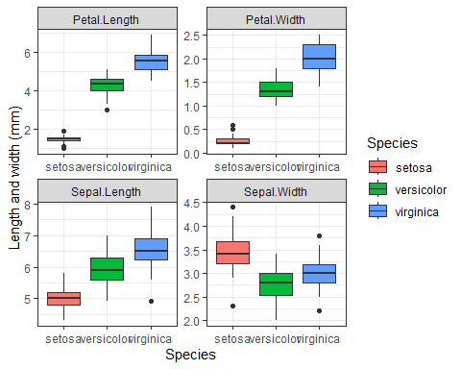

### Conclusiones

Las distintas especies muestran diferencias en sus variables, siendo la especie virginica la más grande.